  ЦЕНТР ГРАЖДАНСКИХ И МОЛОДЁЖНЫХ  ИНИЦИАТИВ «ИДЕЯ»  г. Оренбург  телефон: 88001002684  e-mail: centrideia@mail.ru |  | Руководителям образовательных  организаций
Уважаемые коллеги!
В соответствии с Единым календарём массовых и методических мероприятий на 2024 - 2025 г.г. Центром гражданских и молодёжных инициатив «Идея» г. Оренбурга проводится Всероссийская интеллектуальная викторина для дошкольников, посвящённая безопасности дорожного движения (из цикла «Приключения воробышка Кеши») «Светофор тебе расскажет!»

Организаторами определены следующие сроки проведения викторины:

- Викторина проводится с 16 сентября 2024 г. до 20 ноября 2024 г.;
- Подведение итогов Викторины проводится 14 и 28 числа каждого месяца;
- Размещение и обновление информации об итогах на сайте Центра в разделе «Итоги» проводится 15-го и 29-го числа каждого месяца;
- Все дипломы, сертификаты и благодарственные письма за участие высылаются в электронном виде на электронный адрес, указанный в заявке 15-го и 29-го числа каждого месяца;
- Наградной материал будет храниться в архиве Центра до 20 мая 2025 года, а впоследствии удалён.

Информация о викторине размещена на сайте ЦГМИ «Идея» (СМИ. Регистрационная запись ЭЛ № ФС 77-76118 от 12.07.2019 г. Лицензия на осуществление образовательной деятельности № 56-46 от 09.04.2021 г.) в разделе «Викторины»
http://centrideia.ru/node/vserossiyskie-viktoriny-dlya-vospitannikov-dou-obuchayushchihsya-i-pedagogicheskih-rabotnikov

Контактный телефон 88001002684, эл. почта для справок: centrideia@mail.ru

Директор А.Р. Татьянина

Исполнитель
В.Р. Горяева
88001002684

ПОЛОЖЕНИЕ
о Всероссийской интеллектуальной викторине
«Светофор тебе расскажет!»

Ребёнок - самый незащищённый участник дорожного движения. Безопасное поведение детей на дорогах - важнейшая задача для родителей, водителей, прохожих, сотрудников ГИБДД, детских садов и школ. Безопасность ребёнка на дороге, безусловно, важная и актуальная тема. Автомобильная дорога является повышенным источником опасности для детей по причине малого опыта, невнимательности, незнания и несоблюдения основных правил. Чем меньше ребёнок, тем хуже у него развито чувство опасности. В возрасте до пяти лет малыш может легко побежать за мячом на проезжую часть и переходить дорогу, даже не посмотрев по сторонам. Задача взрослых с самых малых лет научить детей соблюдать Правила дорожного движения.
В соответствии с единым календарём массовых и методических мероприятий на 2024 - 2025 г.г. Центром гражданских и молодёжных инициатив «Идея» г. Оренбурга проводится Всероссийская интеллектуальная викторина для дошкольников, посвящённая безопасности дорожного движения (из цикла «Приключения воробышка Кеши») «Светофор тебе расскажет!».
1. Цель и задачи Викторины
1.1 Закрепление представления детей о правилах дорожного движения в игровой форме;
1.2 Формирование у детей навыков безопасного поведения на улицах и дорогах;
1.3 Закрепить знания о транспорте, работе светофора, о дорожных знаках;
1.4 Развивать логику, мышление, творческие способности детей.
2. Учредители и организаторы
2.1 Всероссийский Центр гражданских и молодёжных инициатив «Идея» г. Оренбурга;
2.2 Организация и проведение Викторины возлагается на отдел творческого развития ЦГМИ «Идея».
3. Участники Викторины

3.1 Викторина проводится для воспитанников дошкольных учреждений любого возраста. Также в викторине могут принять участие дети дошкольного возраста не посещающие детский сад;
4. Сроки проведения Викторины
4.1 Викторина проводится с 16 сентября 2024 г. до 20 ноября 2024 г.;
4.2 Подведение итогов Викторины проводится 14 и 28 числа каждого месяца;
Внимание! Это важно! В день подведения итогов 14 числа входят заявки, присланные с 26 до 11 числа, а 12 и 13 числа НЕ входят в день подведения итогов 14 числа! Это значит, что если Вы прислали заявку 12 или 13 числа, то итоги по Вашей заявке будут подводиться 28 числа. Соответственно, 28 числа подводятся итоги по заявкам, присланным с 12 до 25 числа. Т.е., заявки, присланные 26 и 27 числа, не войдут в подведение итогов 28 числа.
4.3 Размещение и обновление информации об итогах на сайте Центра в разделе «Итоги» проводится в вечернее время 15-го и 29-го числа каждого месяца;
4.4 Все дипломы, сертификаты и благодарственные письма за участие высылаются в электронном виде на электронный адрес, указанный в заявке в вечернее время 15-го и 29-го числа каждого месяца;
Внимание! Если дата подведения итогов выпадает на выходной (праздничный) день, то подведение итогов состоится в следующий за выходным (праздничным) рабочий день. Соответственно, рассылка наградного материала будет произведена в следующий рабочий день за днём подведения итогов. Также, если подведение итогов выпадает на рабочий день, а рассылка итогов на выходной, то рассылка итогов будет произведена в следующий рабочий день за выходным.
4.5 Наградной материал будет храниться в архиве Центра до 20 мая 2025 года, а впоследствии удалён. После удаления наградной материал восстановить будет невозможно. Скачивайте, пожалуйста, вовремя.

ПОСЛЕДНИЙ ДЕНЬ ПРИЁМА ЗАЯВОК НА УЧАСТИЕ В ВИКТОРИНЕ – 20 НОЯБРЯ 2024 г.

5. Критерии оценки конкурсных работ
5.1. Победителями считаются участники, ответившие правильно на наибольшее количество вопросов.
5.2. Один правильный ответ – 1 балл.
15 баллов – диплом 1 степени,
14 баллов – диплом 2 степени,
13 баллов – диплом 3 степени,
0-12 баллов – сертификат участника.
6. Оформление работ
6.1 Учитывая опыт проведения предыдущих викторин, допускается проверка работ педагогом (организатором, родителем). В этом случае ответы не предоставляются, а баллы самостоятельно просчитываются (п.5) и проставляются в заявке (приложение 3) в графе балл. Один балл - один правильный ответ. Если ребёнок наполовину справился с ответом, то ставится 0,5 баллов. Максимально 15 баллов. Если работы проверены и оценены педагогом (организатором, родителем), то сканированные бланки ответов присылать не надо. В этом случае вы присылаете только заполненную заявку (приложение 3) с проставленными баллами.
6.2 Если вы высылаете не таблицу с баллами, а сами ответы детей, то присылаете их в виде отсканированной (сфотографированной) копии письменного ответа участника;
6.3 Ответы викторины педагог (организатор, родитель) также может перенести в таблицу (в свободной форме). В случае составления таблицы ответов, сканированные ответы участников предоставлять НЕ НАДО;
6.4 Работы, присланные на Викторину, не рецензируются;
Если Вы присылаете нам таблицу с итогами или баллы, проставленные в заявке, то сканированные работы участников присылать НЕ НАДО.
6.5 Часто нам задают вопросы, можно ли принимать участие самостоятельно в наших мероприятиях? Да. Самостоятельное участие (не от образовательного учреждения) также допускается. В этом случае пакет документов предоставляется согласно данному Положению. В строке НАИМЕНОВАНИЕ ОУ в этом случае заполняется либо образовательное учреждение, в котором участник воспитывается (учится), либо (если участник принимает самостоятельное участие и не ходит в дошкольное учреждение) просто адрес места жительства без указания улицы и номера дома. К примеру: Московская область г. Видное. Но заполняется эта строка в любом случае!
7. Чтобы принять участие в викторине необходимо:
1. Заполнить заявку (приложение №3);
2. Оплатить оргвзнос (приложение №2);
3. Заявку, копию документа об оплате оргвзноса и работы (или итоговую таблицу, или баллы в заявке) прислать на электронный адрес Викторины centrideia@mail.ru Если заявка уже с проставленными баллами, то ответы детей высылать НЕ НАДО.
8. Подведение итогов Викторины
8.1 Итоги Викторины подводятся в соответствии с пунктом 4.2 данного Положения;
8.2 Победители награждаются дипломами I, II, III степеней и всем участникам выдаются сертификаты;
8.3 Все дипломы, сертификаты и благодарственные письма высылаются в электронном виде на электронный адрес, с которого была принята заявка 15-го и 29-го числа каждого месяца;
При ускоренном подведении итогов рассылка наградного материала в течение одного рабочего дня (см. п. 11.2).
8.4 О необходимости дипломов в печатном виде нужно сообщить об этом организаторам конкурса по электронной почте centrideia@mail.ru Рассылка материала в печатном виде производится в течение одного месяца с момента подтверждения правильности заполнения материала. ВНИМАНИЕ! Без подтверждения данной информации наградной материал по почте России выслан НЕ БУДЕТ.
9. Финансирование Викторины
9.1 Финансирование Викторины осуществляется за счёт организационных взносов участников. (Реквизиты на оплату Викторины, приложение №2). Оплата оргвзноса производится ЛЮБЫМ удобным способом через любую удобную для Вас систему оплаты (сбербан онлайн, касса любого банка России, почта, онлайн сервисы оплаты, терминал и т.д.) по любым из представленных в приложении №1 реквизитам Центра.
9.2 Организационный взнос составляет 130 рублей за участие одного человека. В эту стоимость входит: диплом (сертификат) на участника по итогам викторины + именная благодарность руководителю работы (при наличии руководителя) + именная благодарность организатору викторины в ОУ (при наличии организатора) в ЭЛЕК-ТРОННОМ виде. Оплата от одного учреждения-участника производится одним платежом. Организационные взносы участников используются на обеспечение работы оргкомитета и организационно-технические работы по проведению викторины;
9.3 Подтверждающий документ об оплате оргвзноса обязателен. В любом виде. Без документа работы не принимаются. Фразы в виде: «Мы написали Вам смс», «Я оплатил в 9.00» и т.д. - не являются документом и не принимаются;
9.4 Оплата от одного образовательного учреждения - участника производится ОДНИМ платежом. Не надо производить оплату за каждого участника отдельно, чтобы не переплачивать дополнительную комиссию. Оргвзнос производится одной общей суммой по количеству участников. (Если оргвзнос был оплачен, а появились еще желающие участвовать в викторине, необходимо просто доплатить оргвзнос и прислать вторым чеком);
9.5 Внимание! Если от одного учреждения на викторину предоставляют свои работы несколько участников, то заявка составляется ОБЩАЯ. Не надо на каждого участника заполнять отдельную заявку;
9.6 Исправления в наградном материале при наличии ошибок. Если ошибка допущена по Вашей вине (в заявке), исправление наградного материала платное:
- 30 рублей за один исправленный документ, если ошибка в ФИО участника или в ФИО руководителя;
- 50 рублей за одну исправленную заявку независимо от количества документов, если ошибка в названии образовательного учреждения;
- бесплатно, если ошибка допущена по нашей вине.
9.7 Организационный взнос за наградной материал в печатном виде составляет + 170 руб. за один документ основному оргвзносу. (Этот пункт только для тех, кому необходимо прислать наградной материал по Почте России).
10. Программа поощрения
10.1 Если в Викторине участвует от 10 человек, то организационный взнос оплачивается в размере 110 рублей за участника.
10.2 А также педагогам и организаторам, привлекшим к участию в викторине от 7 участников, предоставляется право на БЕСПЛАТНОЕ опубликование одной своей методической работы в разделе «Методическая копилка» на сайте Всероссийского Центра гражданских и молодёжных инициатив «Идея» http://centrideia.ru/ с получением сертификата об опубликовании материала (СМИ. Регистрационная запись ЭЛ № ФС 77-76118 от 12.07.2019 г. Лицензия на осуществление образовательной деятельности № 56-46 от 09.04.2021 г.).
Чтобы опубликовать работу и получить сертификат Вам необходимо (этот пункт только для тех, кто представляет работу по программе поощрения, у кого от 7 участников)
1. Заполнить форму заявки (приложение №5) и отправить её на наш электронный адрес centrideia@mail.ru вместе с работой для публикации. Мы опубликуем работу и выпишем сертификат. Временные рамки по отправке работ на публикацию (п.10.1 п.п.2) не ограничены. Программу поощрения можно использовать в течение любого времени после подачи заявки на конкурс.
11. Прочие условия
11.1 Вся информация в положении, а также задания Викторины являются авторскими и принадлежат ООО ЦГМИ «Идея» (Свидетельство на товарный знак №765905). Любое копирование и распространение в коммерческих целях преследуется по закону. При копировании и размещении информации в различных источниках должна быть указана ссылка на сайт http://centrideia.ru/
11.2 Внимание! В данной викторине допускается подведение итогов и рассылка наградного материала в индивидуальном порядке, т.е. вне срока, указанного в пункте 4 данного положения - за один рабочий день. В этом случае организационный взнос оплачивается в размере 260 рублей за участие одного человека. Если вы выбрали ускоренное подведение итогов, то в электронном письме с заявкой обязательно прописать текстом в свободной форме: оплачено ускоренное подведение итогов.
12. Важные ссылки
1. Наш сайт https://centrideia.ru/
2. Страница в контакте https://vk.com/club78441058
3. По данной ссылке вы всегда найдете актуальные материалы на любые мероприятия Центра (заявки, положения, реквизиты) https://yadi.sk/d/YYriqKqjuM7SZg
Внимание! Работы направляются только на электронный адрес координатора:
centrideia@mail.ru Контактные телефоны - 88001002684 - звонки со всех регионов России бесплатные, Вайбер/ватсап 89058457002
Координатор: Горяева Венера Ренатовна.
Личная страница координатора в соц. сети Вконтакте - https://vk.com/centrideia


Приложение №1

Задания Всероссийской интеллектуальной викторины для
дошкольников, посвящённой безопасности дорожного
движения (из цикла «Приключения воробышка Кеши»)
«Светофор тебе расскажет!»

ПРИВЕТ, ДРУЗЬЯ!!!!

Как я рад вас снова видеть! В современном мире очень много движения, поэтому улица всегда «полна неожиданностей». Мы - дети активны, любознательны и любопытны, нам трудно устоять на месте. Однако на улице нужно быть очень осторожными, чтобы не стать жертвами дорожно-транспортных происшествий. А как это сделать? Давайте сегодня поговорим об этом, ребята!

А начнём мы с известного всем светофора. Даже если кто-то из вас не знает, как работает светофор, как он устроен, то все мы уже понимаем, что там, где светофор - там безопасно переходить дорогу!
- Закрасьте нужным цветом каждому светофору тот глаз, который даёт команду:
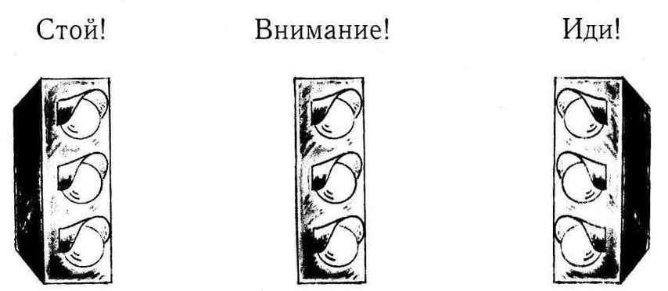

Красный свет нам говорит:
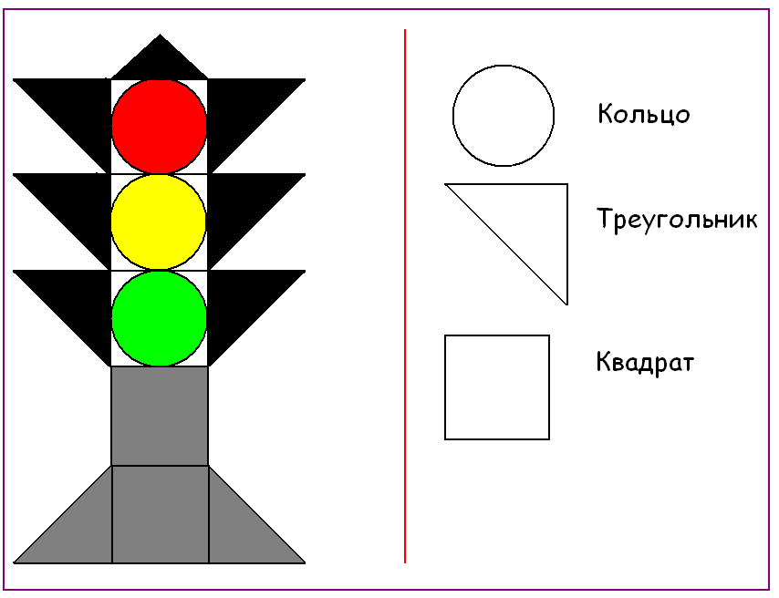
- Стой! Опасно! Путь закрыт!
Желтый свет - предупрежденье:
Жди сигнала для движенья!
Зелёный свет открыл дорогу:
Переходить ребята могут.

- Сосчитайте и запишите внутри каждой фигуры, из чего состоит светофор? (попробуйте сами или попросите взрослого вам помочь)
Если на дороге опасный перекрёсток, а светофор неисправен, то на помощь приходит регулировщик. Он жестами показывает водителям и пешеходам, когда приступить к движению на дороге.
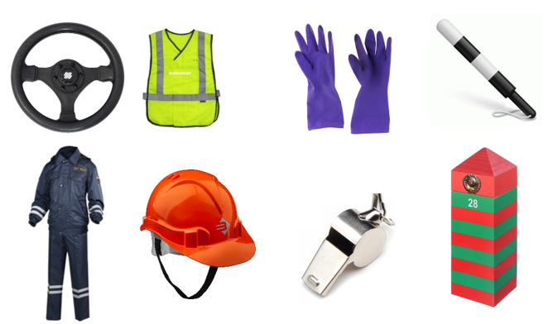
- Выберите и обведите в кружок принадлежности регулировщика.

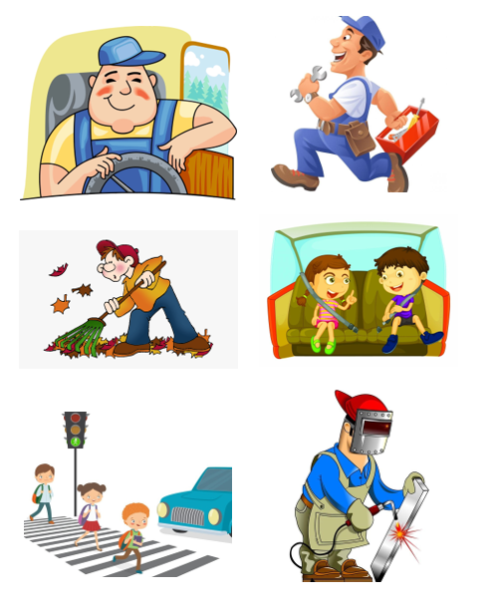
Участники дорожного движения обязаны выполнять требования правил дорожного движения, сигналов светофоров, знаков, разметки дорог, и не должны причинять вреда и создавать опасность для движения.

- Кто относится к участникам дорожного движения? Обведите ответы в кружок.

Пересекать проезжую часть можно на зелёный сигнал светофора или по переходу, и только так.
- Выберите знак, который обозначает, что здесь пешеходный переход и переходить дорогу безопасно. Обведите знак в кружок.


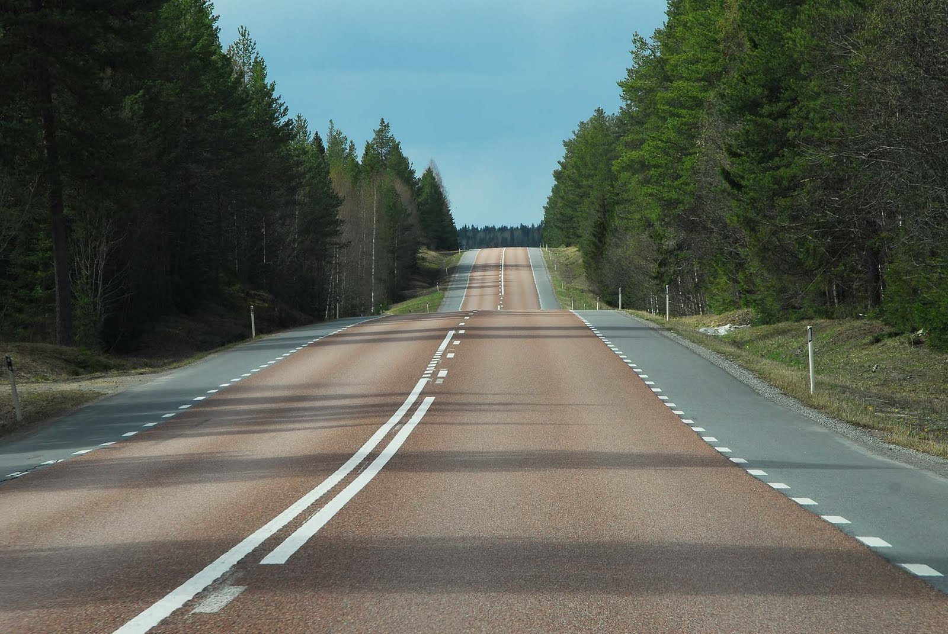
- Посмотрите внимательно на картинку и укажите стрелкой ту часть дороги, по которой может двигаться пешеход.

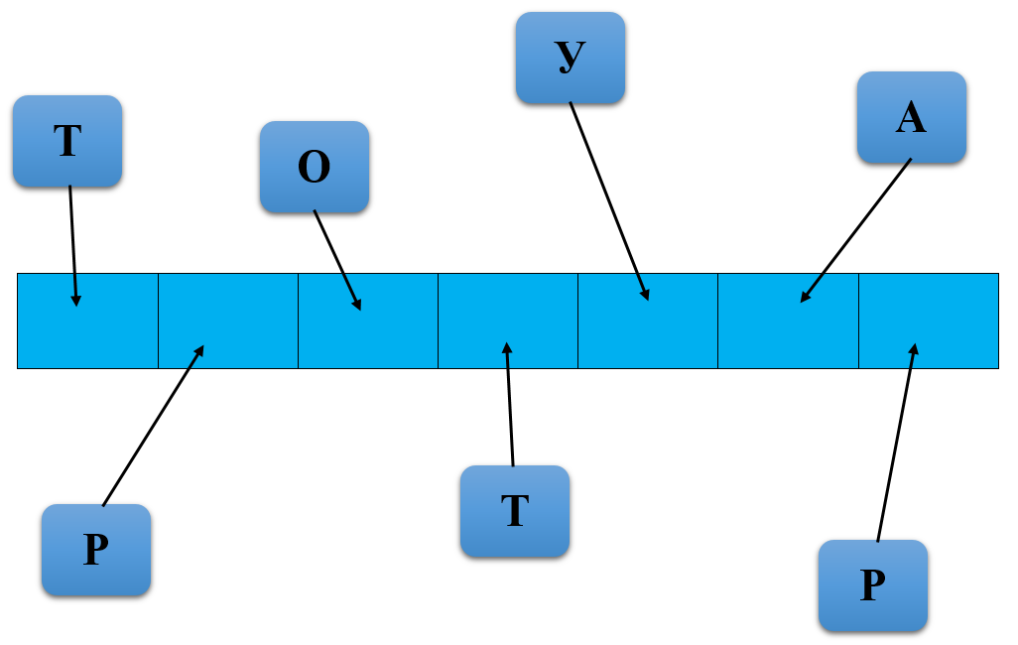
- Расставьте правильно буквы по местам, и вы узнаете, как называется безопасная часть дороги для пешеходов.

Вдоль дороги следует передвигаться по тротуару справа. Если находишься за городом - идти навстречу автомобилям по обочине.

- Соедините стрелочками загадку про дорожный знак с картинкой-ответом (попробуйте прочитать загадки сами или попросите взрослого вам помочь)
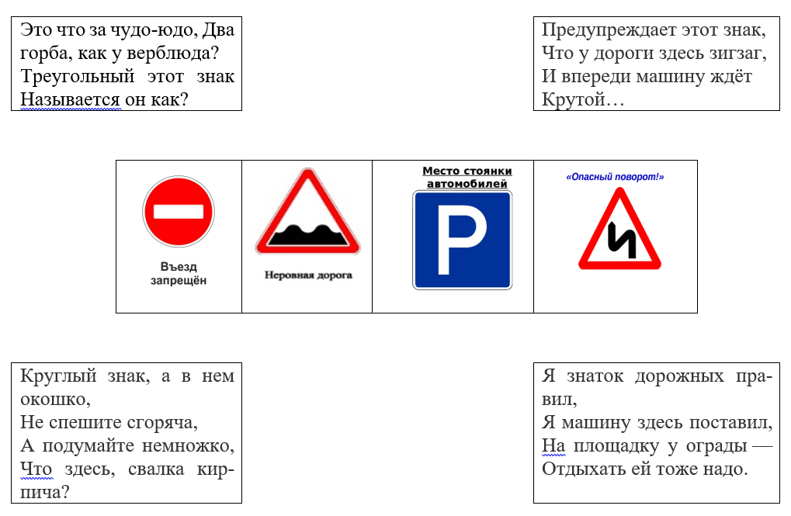
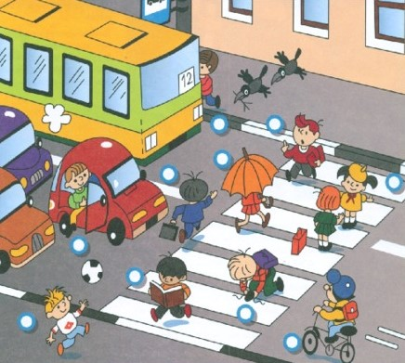
Автомобиль не может сразу затормозить, даже если водитель увидит вас. Есть такое понятие как «тормозной путь». Имеено поэтому ни при каких обстоятельствах нельзя выскакивать на дорогу перед движущейся машиной!

- Найдите пешехода, который правильно переходит дорогу, закрасьте пустой кружочек возле этого пешехода

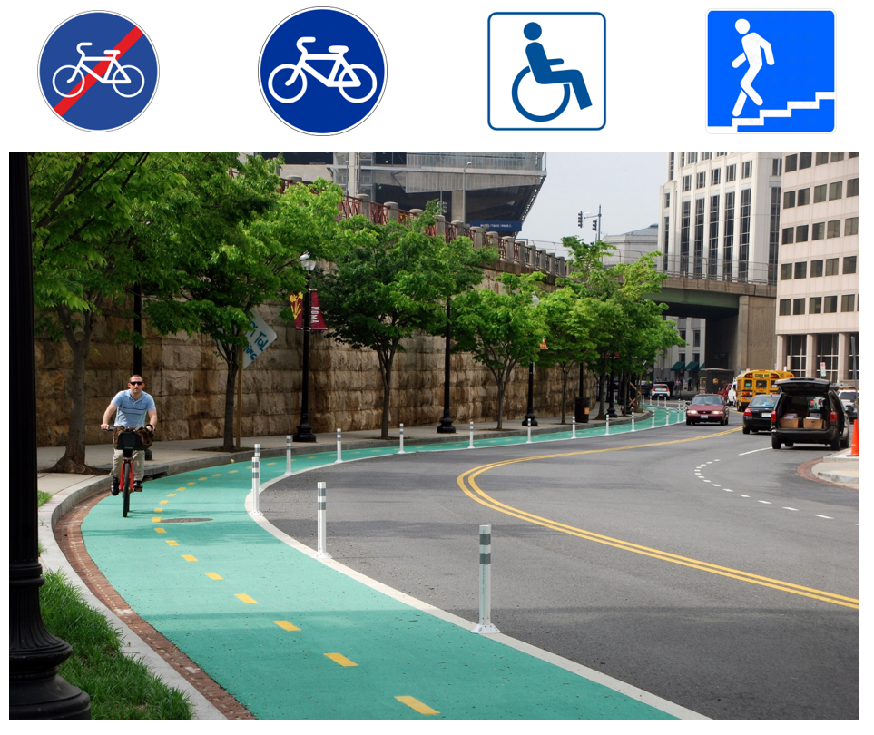
Все мы любим ездить на велосипеде. Но стоит помнить, что ездить на велосипеде можно только по велосипедным дорожкам, а если их нет - по тротуарам, не выезжая на территорию проезжей части и не мешая передвижению других участников дорожного движения.
- Стрелкой поставьте правильный знак на картинке с велосипедной дорожкой, чтобы все знали, где безопасно ездить на велосипеде.

- Как правильно переходить (или переезжать) дорогу по пешеходному переходу, если вы едете на велосипеде? Выберите правильную картинку, поставьте рядом с ней галочку.
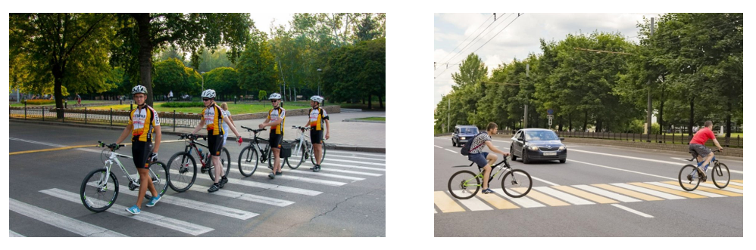
Правила безопасного поведения обязаны соблюдать при любых ситуациях. Они придуманы для того, чтобы сохранить здоровье человека, который пользуется автобусом, трамваем, поездом.

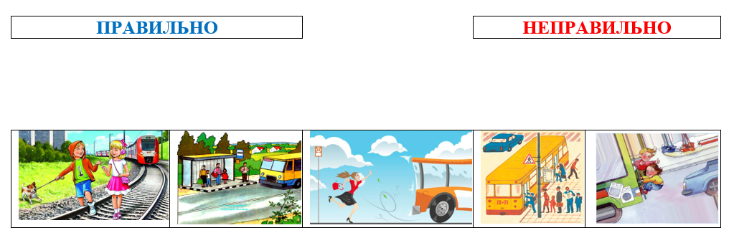
- Посмотрите внимательно на картинки и подумайте, на каких из них люди ведут себя правильно, а на каких - подвергают свою жизнь опасности. Стрелочками укажите: правильно-неправильно.
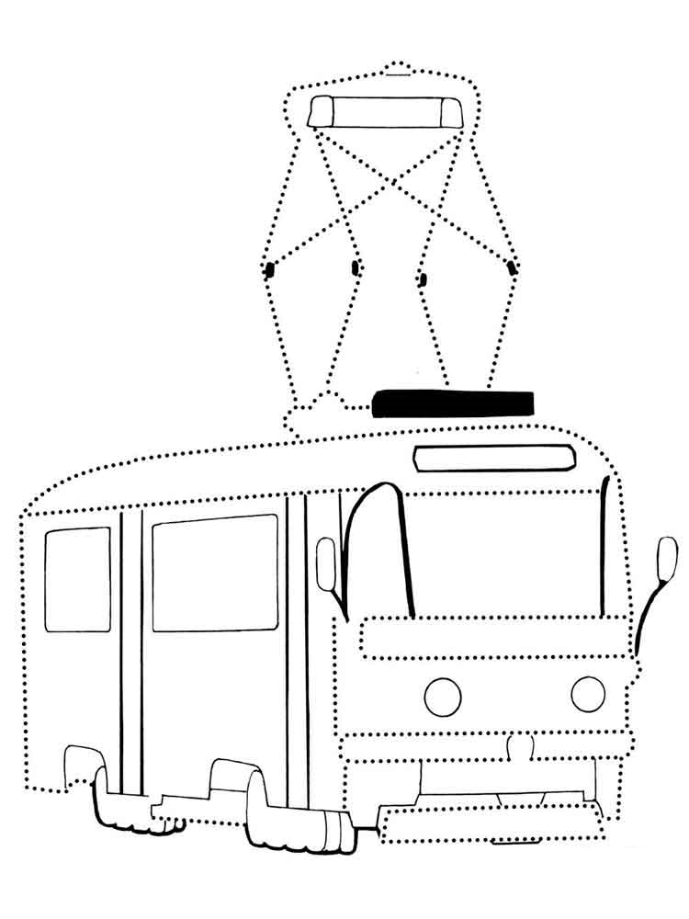
Общественный транспорт лучше не обходить ни с какой стороны: ни спереди, ни сзади - самый просто способ поступить правильно: дождитесь, когда транспорт уедет от остановки, и осторожно перейдите дорогу, ведь в таком случае обзор проезжей части будет полный. Хотя всё же существуют определенные правила дорожного движения, которые гласят, что автобус необходимо обходить только сзади. В этом случае угроза исходит не от встречного, а от всех тех автомобилей, которые обгоняют стоящий автобус.
- А какой транспорт, согласно правилам дорожного движения, необходимо обходить только спереди? Соедините все пунктирные линии, и вы поймете, что это за общественный транспорт. Раскрасьте рисунок.

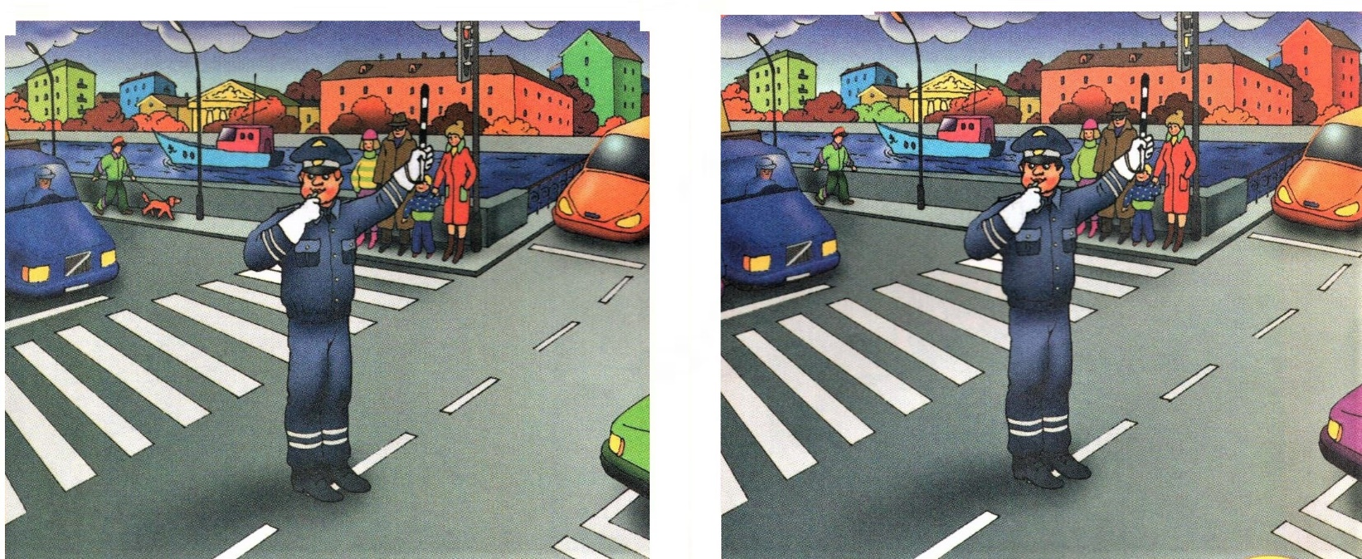
- Найдите 10 отличий на картинке. Обведите отличия в кружок.
Как мы уже поняли, каждый водитель и пешеход обязаны знать и соблюдать Правила дорожного движения. От этого условия зависит здоровье и жизнь всех участников движения: самого шофёра, его пассажиров и пешеходов. Но, к сожалению, к последней категории относятся и дети, которые нередко забывают о безопасности и не соблюдают ПДД. Поэтому ответственность за безопасность ложится на водителей. В этом им помогают дорожные знаки, один из которых напрямую говорит о том, что рядом могут быть дети на дороге. Его название - «Осторожно, дети!». Такой знак можно всегда встретить там на дороге, где рядом расположены детские учреждения: школы, сады, дома детского творчества, спортивные секции.

- Дорисуйте знак «Осторожно, дети», чтобы водители, увидев его, были более внимательны и сбавили скорость.



До новых встреч, друзья!
Ваш друг, воробышек Кеша.

Оплату оргвзноса можно производить по любым нижеперечисленным реквизитам Центра.

- По QR-коду, просто отсканируйте его.
Назначение платежа: оплата оргвзноса

- По квитанции в любом банке, а также на почте России
 |  |  |  |  | Форма № ПД-4
 | Извещение | ООО ЦГМИ «ИДЕЯ» КПП: 562001001
 |  | Наименование получателя платежа
 |  | 5620021264 |  |  | 40702810329250001703
 |  | (ИНН получателя платежа) |  |  | (номер счета получателя платежа)
 |  | ФИЛИАЛ "НИЖЕГОРОДСКИЙ" АО "АЛЬФА-БАНК" |  | БИК: | 042202824
 |  | (наименование банка получателя платежа)
 |  | Номер кор./сч. банка получателя платежа: |  |  | 30101810200000000824
 |  | Оплата оргвзноса за конкурс
 |  | (наименование платежа) |  |  | (номер лицевого счета (код) плательщика)
 |  | Ф.И.О. плательщика
 |  | Адрес плательщика
 |  | Сумма платежа ________руб. ________ коп. |  | Сумма платы за услуги ________руб. ________коп.
 |  | Итого ________руб. ________ коп. |  | "___" _______________ 20___ г.
 | Кассир | С условиями приема указанной в платежном документе суммы, в т.ч. с суммой взимаемой платы за услуги банка,
 |  | ознакомлен и согласен. |  |  | Подпись плательщика:
 |  |  |  |  | Форма № ПД-4
 | Извещение | ООО ЦГМИ «ИДЕЯ» КПП: 562001001
 |  | Наименование получателя платежа
 |  | 5620021264 |  |  | 40702810329250001703
 |  | (ИНН получателя платежа) |  |  | (номер счета получателя платежа)
 |  | ФИЛИАЛ "НИЖЕГОРОДСКИЙ" АО "АЛЬФА-БАНК" |  | БИК: | 042202824
 |  | (наименование банка получателя платежа)
 |  | Номер кор./сч. банка получателя платежа: |  |  | 30101810200000000824
 |  | Оплата оргвзноса за конкурс |  |  | ________
 |  | (наименование платежа) |  |  | (номер лицевого счета (код) плательщика)
 |  | Ф.И.О. плательщика
 |  | Адрес плательщика
 |  | Сумма платежа ________руб. ________ коп. |  | Сумма платы за услуги ________руб. ________ коп.
 |  | Итого ________ руб. ________коп. |  | "___" _______________ 20___ г.
 | Кассир | С условиями приема указанной в платежном документе суммы, в т.ч. с суммой взимаемой платы за услуги банка,
 |  | ознакомлен и согласен. |  |  | Подпись плательщика:

Также оплату оргвзноса можно производить по номеру телефона координатора 89058457002, в том числе через сбп. Все вопросы по оплате оргвзноса и дополнительные реквизиты Вы можете запрашивать на вайбер/ватсап 89058457002 Координатор: Горяева В.Р.

Приложение №3,№5
Форму заявки Вы можете получить, отправив запрос с пометкой «ЗАЯВКА» на конкурс (обязательно пишете название викторины) на электронный адрес
centrideia@mail.ru или скачать на нашем сайте http://centrideia.ru/ в разделе Викторины

Приложение №4
ИНСТРУКЦИЯ ПО ЗАПОЛНЕНИЮ ФОРМЫ ЗАЯВКИ
При заполнении формы заявки Вы должны придерживаться данной инструкции.

- Строка «Наименование учреждения (организации)» - заполняется так, как Вам необходимо прописать в наградном материале. Слова, которые можно сократить прописываете в виде аббревиатуры, чтобы наименование организации поместилось в наградной материал. Например: МБОУ «Мичуринская СОШ №18» Мичуринского района Тамбовской области. Если Вы в заявке пропишете просто: МБОУ «Мичуринская СОШ №18» - в наградном материале так и будет прописано. Обязательно прописывайте город (район), область (Республику) и т.д. Если Вы не желаете указывать организацию, то указываете просто место жительства без указания номера дома и улицы. Например: Московская область г. Видное.
- НЕ Доу - ДОУ – Библиотека - Прочее - в данном пункте вам необходимо указать: если дошкольное учреждение (ДОУ). Если не относящееся к дошкольникам (НЕ ДОУ). Или библиотека. Если не относящееся к вышеуказанным, то выбрать прочее. Самостоятельно ничего не вписывать!!! Выбрать с помощью стрелочки.
- Строка «Телефон» - в данной строке указывается контактный номер телефона, по которому мы можем позвонить, если у нас возникли вопросы по заявке;
- Строка «E-mail» - в данной строке указывается электронный адрес, на который вам необходимо выслать наградной материал. Будьте внимательны при заполнении данной строки. Если адрес будет указан с ошибкой, то наградной материал до вас не дойдёт;
- В Таблице 1 - Организаторы конкурса в образовательном учреждении - указываются ФИО тех, кто ответственный за проведение мероприятия в вашем учреждении. Если заявку отправляет родитель или другое лицо, данная таблица не заполняется. Также, в данной таблице можно прописывать директора, заместителя и т.д. по Вашему усмотрению, если данным лицам необходимо благодарственное письмо за организацию участия в мероприятии;
- СПИСОК УЧАСТНИКОВ:
В строке «ФИ участника»: участникам - детям пишем только фамилию и имя. Отчество не пишем. А участникам – педагогам и др. обязательно ФИО прописывать полностью.
В строке «класс, возраст, должность» - учащимся указываем класс, воспитанникам детских садов – возраст, педагогам и др. должность или ничего не указываем.
В строке «Категория участника» - детям пишем - ученик, воспитанник, студент и т.д. Взрослым - должность. Указываете так, как надо прописать в наградном материале.
В строке «номинация» - номинацию необходимо выбрать с помощью стрелочки. Не пытайтесь сами что-то вписать в эту строчку.
В строке «Название работы» - название работы необходимо указать, соблюдая все знаки препинания и орфографию. При выписке наградного материала название работы будет прописываться так, как напишете Вы. Если работа не имеет названия, то данную строку можно не заполнять;
В строке «ФИО руководителя» - здесь прописываются ФИО руководителя работы, а не учреждения. Фамилия, имя и отчество прописываются полностью. Педагоги, представляющие свои работы на конкурс, данную строку не заполняют. Если руководителей несколько, то все ФИО Вы прописываете в одной строке через запятую;
В строке «Должность руководителя» - должность руководителю указывать так, как необходимо прописать в благодарственном письме. Или вообще не указывать. Если руководителей несколько, то должность каждого указываете в этой строке через запятую, даже если должность одинаковая, вы все равно ее повторяете через запятую;
В строке «Телефон руководителя» - указывается телефон руководителя работы, а не организации.
ВНИМАНИЕ!
В заявке должно все остаться так, в какой форме она есть. Не трогайте строчки, ничего не копируйте, не переставляйте, не удаляйте, просто заполняете этот бланк и все. Пожалуйста, будьте внимательны при заполнении заявки, так как в наградном материале все будет заполнено так, как заполните сами Вы в заявке.

Внимание! Инструкция по заполнению заявки является общей для всех конкурсов, олимпиад или викторин. Поэтому, не все пункты могут совпадать с наличием в заявке.

